รายงานผลลัพธ์กิจกรรม Virtual Visiting Professor
อาจารย์ผู้ประสานงาน ผศ.ดร.วงศ์กฏ ภู่ภูมิรัตน์
สังกัด คณะวิทยาศาสตร์
อาจารย์ชาวต่างชาติ Dr. phil. habil. Friðgeir Grímsson
สังกัด University of Vienna
รูปแบบกิจกกรรม/หัวข้อ ปรึกษาวิจัย หัวข้อ Fagaceae pollen fossils
ระยะเวลา 4 ชั่วโมง
กิจกรรมที่เกิดขึ้นโดยสรุป
Dr. Grímsson ได้ตรวจสอบการจัดจำแนกและ description ของ fossil pollen ของพืชกลุ่ม Fagaceae และตรวจสอบความถูกต้องของ manuscript
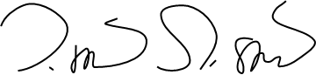
ข้าพเจ้าขอรับรองว่าเป็นความจริงทุกประการ
……………………………………………………
(ผศ.ดร.วงศ์กฏ ภู่ภูมิรัตน์)

